Automatisch notuleren
MeetGeek - gratis
MeetGeek is een programma dat online vergaderingen kan transcriberen in (onder andere) het Nederlands. Deze transcriptie kan geplakt worden in een AI-programma die er vervolgens notulen van kan maken.
Uitleg:
- Maak een account op https://meetgeek.ai aan
- Nodig MeetGeek uit om deel te nemen aan je vergadering. Dit werkt soms het best door gebruik te maken van de e-mailfunctie om MeetGeek uit te nodigen voor de vergadering. Het duurt een paar minuten voordat MeetGeek aansluit bij de vergadering.
- MeetGeek verschijnt als een deelnemer aan je vergadering en transcribeert alles wat gezegd wordt.
- Als de vergadering afgelopen is en door iedereen verlaten is, verlaat ook MeetGeek de vergadering en stopt de transcriptie. Je kan het transcriberen ook zelf pauzeren of stopzetten op de MeetGeek website.
- Na afloop: open in MeetGeek de vergadering. Er verschijnt automatisch een Highlights en Comments sectie, maar deze zijn niet heel nuttig. Je ziet onder andere onderstaand scherm:
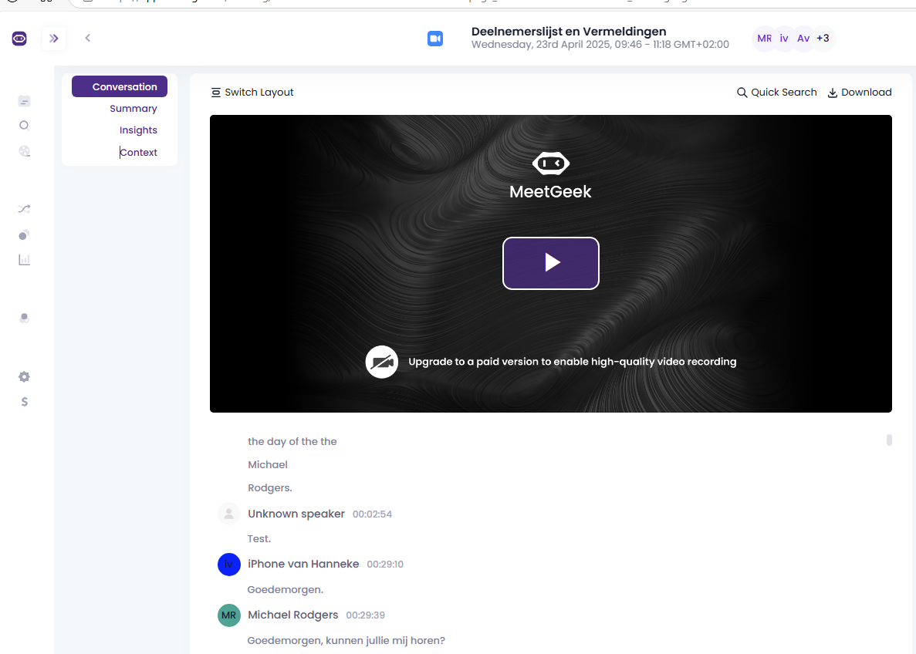
- Selecteer alles (ctrl + A) en kopieer (ctrl + C). Je kopieert hiermee de hele transcriptie, maar ook de overige tekst op deze pagina. Deze overige tekst heb je niet nodig.
- Open daarom een leeg Word document en plak (ctrl + V)
- Verwijder de irrelevante tekst aan het begin van het document, tot aan waar de transcriptie begint.
- Verwijder de tekst die te lezen is ná de transcriptie. Dit zijn de Comments en Highlights die MeetGeek zelf gegenereerd heeft. Deze heb je niet nodig.
- Je hebt nu alleen nog de transcriptie van de vergadering in je Word document staan. Sla dit bestand op.
- Open een AI-programma naar keuze (bijvoorbeeld ChatGPT, Gemini of Claude). Upload hier dit Word bestand als bijlage. Upload daarnaast het Word-bestand met de agenda van de vergadering.
- Geef bijvoorbeeld de volgende prompt: ‘Je bent de notulist van een vergadering. Het eerste bijgevoegde bestand is de transcriptie van deze vergadering. Het tweede bijgevoegde bestand is de agenda van deze vergadering. Maak notulen voor deze vergadering op basis van deze agenda en de transcriptie’.
- Het AI-programma maakt notulen.
Goed om te weten
- Het notuleren werkt goed als elke deelnemer aan de vergadering apart inbelt.
- Het notuleren werkt waarschijnlijk minder goed als meer mensen samen als één deelnemer inbellen, of als een deel fysiek samen zit.
- Actielijsten bijhouden werkt soms nog niet heel goed.
- Namen, afkortingen etc. gaan vaak niet goed (maar verrassend vaak ook juist wel)

Oefenen met kritische vragen artikel of proefschrift
AI-programma naar keuze (bijvoorbeeld ChatGPT, Gemini of Claude) - gratis
Als voorbereiding op een presentatie van een artikel of verdediging van een proefschrift kan het handig zijn te oefenen met het beantwoorden van kritische vragen over je werk. Dat kan met AI-programma’s.
Uitleg:
- Open een AI-programma naar keuze.
- Voeg als bijlage je artikel, of meerdere artikelen, of proefschrift toe.
- Vraag om kritische vragen, bijvoorbeeld met de prompt
‘Je bent epidemioloog en neemt als opponent deel aan een promotieplechtigheid. Het betreffende proefschrift vind je in de bijlage. Stel vijf kritische inhoudelijke vragen over de inhoud van dit proefschrift, vanuit jouw expertisegebied als epidemioloog.’
- Wees niet bescheiden. Je kan in plaats van vijf kritische vragen ook vragen om honderd kritische vragen.

Literatuuronderzoek
NotebookLM (Google) - gratis
Bij het verrichten van literatuuronderzoek voor bijvoorbeeld een artikel of CAT, kan NotebookLM gebruikt worden om de vragen van je onderzoek te beantwoorden. Het handige hieraan is dat hij alleen jouw bronnen als bron gebruikt, en verwijst naar de plek in de bronnen waar zijn antwoorden vandaan komen.
Hiervoor moet je wel zelf de artikelen vinden en aanleveren.
Uitleg:
- Open https://notebooklm.google.com/.
- Upload alle artikelen (in PDF-vorm) die relevant zijn voor je literatuuronderzoek.
- Je kan maximaal 50 PDF’s uploaden. Wil je meer artikelen gebruiken, voeg dan eerst meerdere PDF’s samen tot één PDF. Zoek op ‘merge PDF’ voor gratis online programma’s die dat kunnen.
- Stel je vraag.
- Voorbeeld van een vraag:
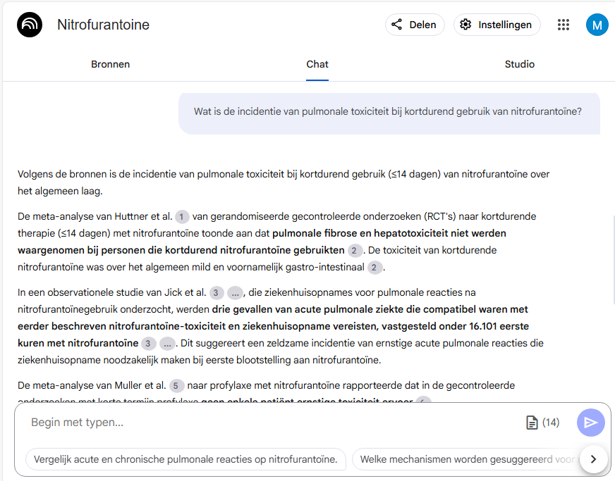
Goed om te weten
- Ook NotebookLM kan ‘hallucineren’, oftewel feiten verzinnen. De antwoorden van het programma kunnen daarom niet één op één worden overgenomen. Zij kunnen slechts dienen als inspiratie voor u als auteur. Het blijft van belang zelf de gegeven referenties na te gaan en tot eigen conclusies te komen.
- Een populaire functie van NotebookLM is de ‘podcast’ functie. Hierbij wordt een podcast gegenereerd, ingesproken door stemmen gegenereerd met AI, die de artikelen (of het ene artikel) bespreken die je hebt geüpload. Dit kan een handige alternatieve manier zijn om informatie tot je te nemen. Druk hiervoor rechtsboven op ‘Laden’ bij ‘Klik om het gesprek te laden’.

Data en statistiek
AI-programma naar keuze (bijvoorbeeld ChatGPT, Gemini of Claude) - gratis
AI-programma’s kunnen helpen bij het begrip van het uitvoeren van statistische testen voor bijvoorbeeld een artikel. Belangrijk hierbij is dat AI-programma’s nog niet betrouwbaar genoeg zijn om blind op te vertrouwen. Wel kunnen zij u helpen om verder te komen wanneer u niet verder komt, door suggesties te doen. Het is dan aan u om te beoordelen of de gegeven redeneringen en berekeningen juist zijn.
Belangrijk is dat alleen anonieme data gebruikt wordt, dat op geen enkele manier aan patiënten gekoppeld kan worden. Denk hier goed na hoe deze anonimiteit gewaarborgd kan worden. Het gebruik van fictieve data en het aanpassen van de benaming van de variabelen kan hier bijvoorbeeld bij helpen.
Uitleg:
- Open een AI-programma naar keuze.
- Er zijn verschillende mogelijkheden om uw data in het AI-programma te krijgen.
- De makkelijkste manier is door een screenshot te maken. Doe dit op Windows met de knoppen Windows + Shift + S en sleep met de muis over de getallen die u wilt kopiëren.
- Plak deze screenshot in het tekstvak van het AI-programma (ctrl + V)
- Als alternatief, als het bijvoorbeeld om meer data gaat, kunt u het Excelbestand ook als bijlage uploaden.
- Stel uw vraag aan het AI-programma.
- Voorbeeld van een toepassing:
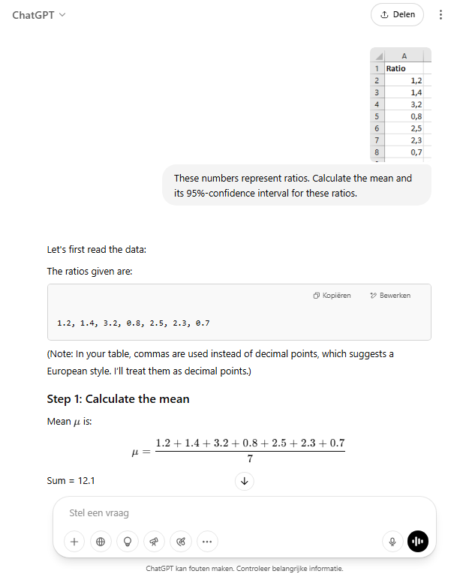

Schrijven
AI-programma naar keuze (bijvoorbeeld ChatGPT, Gemini of Claude) – gratis
Eén van de meest gebruikte toepassingen onder collega’s is het gebruik van AI-programma’s om te helpen bij het schrijven van bijvoorbeeld artikelen. AI-programma’s kunnen een groot verschil maken in de kwaliteit van het taalgebruik. Zo kan een AI-programma een heel document redigeren, maar het kan ook hele specifieke vragen beantwoorden. Zo kan het helpen bij het vinden van precies de goede formulering van een zin.
Uitleg:
- Kopieer het stuk tekst in een AI-programma naar keuze.
- Geef aan over welk deel van de zin u niet tevreden bent, en vraag om alternatieven.
- Voorbeeld van een vraag:
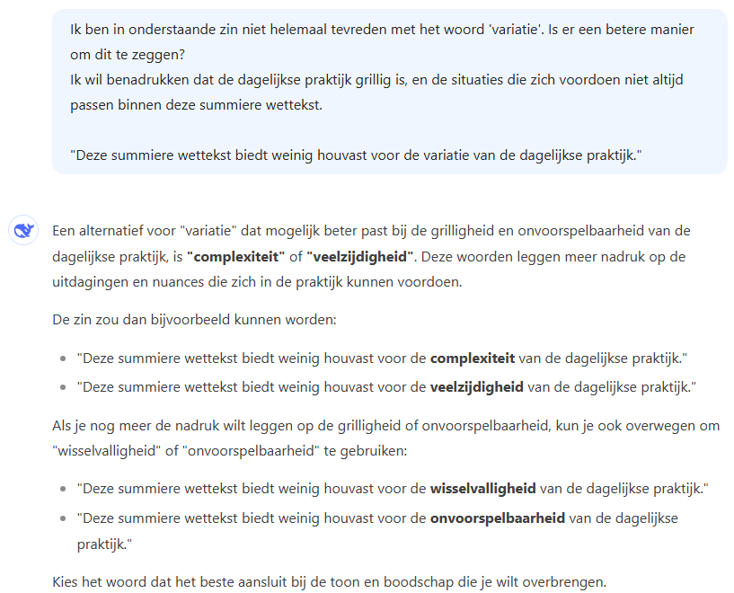

Prompting en LLM gebruik
Voor optimaal gebruik van elk large language model is het essentieel dat je de juiste vraag stelt, m.a.w. dat je een effectieve prompt schrijft. Alleen met een accurate en effectieve prompt haal je het maximale uit een model.
Hieronder zijn 5 waardevolle tips:
1. Volg een online gratis prompt course: help jezelf op weg in AI/LLM land. Hieronder een tabel met 10 interessant beginnerscursussen in NL of ENG.
Nr | Cursusnaam & Platform | Beschrijving | Taal
1 | Meesterlijke Cursus Prompt Engineering – LeerPrompting.nl | Nederlandstalige cursus, laagdrempelig, stap-voor-stap uitleg, direct oefenen met ChatGPT. | Nederlands
2 | Prompt Writing 101 – General Assembly | Engelstalige interactieve workshop, focus op duidelijke, effectieve prompts en workflow-optimalisatie. | Engels
3 | Prompt Engineering met ChatGPT – DataCamp | Korte introductie, behandelt basisprincipes en hands-on prompt schrijven. Eerste hoofdstuk gratis. | Engels
4 | Essentials of Prompt Engineering – AWS (Coursera) | Basiscursus over verschillende prompting-technieken, inclusief zero-shot en chain-of-thought. | Engels
5 | ChatGPT Prompt Engineering – Udemy | Uur durende cursus met uitleg en voorbeelden, zelf te volgen. | Engels
6 | Promptoloog.nl – Gratis AI-cursussen | Diverse gratis cursussen en een gratis e-book, gericht op beginners en gevorderden. | Nederlands
7 | AI Prompt Cheat Sheet & Workshops – CIU.nl | Gratis cheat sheet en workshops, praktische handvatten voor effectieve prompts. | Nederlands
8 | Slimme prompts schrijven voor ChatGPT – Unschooled | Praktisch ingestoken cursus, gericht op effectieve communicatie met ChatGPT. | Nederlands
9 | Effectieve prompts schrijven voor ChatGPT – LeerPrompting.nl | Masterclass voor beginners en gevorderden, inclusief ethiek en praktijkvoorbeelden. | Nederlands
10 | Prompt Engineering met Llama 2&3 – DeepLearning.AI | Engelstalige cursus, hands-on werken met verschillende AI-modellen. | Engels
Kortgezegd zijn 3 aspecten belangrijk voor een effectieve prompt:
- Clarity and Specificity: prompt moet ondubbelzinnig aangeven wat er van het LLM wordt verwacht. Specificeer het onderwerp, de focus en het gewenste doel van de uitvoer. Een prompt als "Geef een overzicht van de meest voorkomende diagnostische methoden voor Mycobacterium tuberculosis in sputummonsters, inclusief hun sensitiviteit en specificiteit" is veel effectiever dan "Vertel me iets over tuberculose diagnoses".
- Context and Role Assignment: Een roltoewijzing als "U bent een expert op het gebied van infectieziekten” stuurt de uitvoer richting de gewenste professionaliteit en diepgang.
- Format and Constraints: gewenste output lengte, het formaat (bijv. opsomming, tabel, samenvatting), het aantal voorbeelden, het type bronnen, of uitsluitingen
Gouden tip: gebruik een (ander) LLM om voor “prompt engeneering”, dus om jouw vraag om te zetten in een effectieve prompt. De gratis versie van ChatGPT bijvoorbeeld is zeer goed in het omzetten van een vage prompt in een prompt die voldoet aan de bovenstaande eisen. Het model geeft meestal meerdere opties.
2. Gebruik het juiste LLM: Niet elk model is hetzelfde, en de grote bekende commerciële modellen hebben alleen voor- en nadelen (strenghs and weaknesses). Let wel op, dergelijke modellen zij continu in ontwikkeling, en dit is een momentopname. Voortdurend verschijnen nieuwe versies, waarbij niet altijd een verbetering optreedt maar soms ook (tijdelijke) verslechtering van bepaalde prestaties. Zo heeft ChatGPT een tijdje sociaal heel wenselijke antwoorden gegeven, die feitelijk volstrekt onjuist bleken. Bij twijfel helpt het soms om je antwoord te cross-checken met een ander model (zodat de kans op hallucinaties gereduceerd wordt). Tot slot: van elk commercieel model bestaat een betaalde versie met snellere output, vaak betere prestaties, en meer functionaliteiten. Het valt te overwegen om een dergelijk account aan te schaffen (kosten tussen 15-20 euro/maand voor een gemiddeld abonnement).
Hieronder volgt een beknopt overzicht met enkele bekende LLMs en de voorkeurskeuze naar gelang een gerichte taak.

Taak | Geschikte Keuze | Alternatief | Toepassingsvoorbeeld
Literatuur research | Perplexity AI | Gemini (2.5 flash)* | Zoeken naar literatuur of richtlijnen
Presentaties maken** | GPT-4/GPT-4o, maar in feite kan elk model | Perplexity AI Pro | Congrespresentaties
Medische vragen | Med-LLMs*** | Perplexity AI,  Claude 3/3.5, Gemini (2.5 flash)  (ChatGPT) | Diagnostische ondersteuning
Grant aanvragen construeren of grote teksten redigeren | Claude 3/3.5 (betaald)**** | Gemini 1.5 Pro (betaald per token) | Onderzoeksvoorstellen met actuele referenties
Zoeken binnen eigen bedrijfsgegevens | Microsoft 365 Copilot (pilotfase) | Geen | AI-powered assistant die helpt met zaken als doorzoek outlook e-mails, documenten in shared space op een interactieve manier*****
Brainstormen en creatief sparren | Claude 3.5 Sonnet, ChatGPT (GPT-4, betaald) | ChatGPT (GPT-3.5) | Doorzoek emails, documenten in shared space op een interactieve manier

* Gemini, het LLM van Google. Heeft direct koppeling met Google scholar en is sterk in feitelijke informatie en web search

** Presentaties maken middels een prompt is momenteel nog niet mogelijk met de bestaande grote taalmodellen. Er zijn wel specifieke tools zoals Gamma AI maar die vallen (in ieder geval in de gratis versie) nog erg tegen. LLMs kunnen wel helpen met het genereren van inhoud voor de slides waardoor bijvoorbeeld een powerpoint presentatie in elkaar zetten sneller gaat. Perplexity AI heeft sinds kort in de betaalde versie (Perplexity AI Pro) een functie waarmee je korte presentaties kan genereren, maar die kun je niet downloaden of omzetten naar .ppt. Het is een bescheiden zakelijke layout, maar het werkt wel goed.

*** Medische taalmodellen zijn nog in ontwikkeling en (nog) niet beschikbaar, maar zullen naar alle waarschijnlijkheid gaan excelleren in medische vragen beantwoorden (NB de meeste initiatieven zijn Amerikaans, dus de modellen worden op Amerikaanse medische data getrained). Tot slot is het goed om te weten dat bestaande modellen veelvuldig worden getest op medische vragen (medical benchmarking), en dat hier actief onderzoek naar worden gedaan. Een voorbeeld van een dergelijke vergelijkend waren onderzoek: https://pmc.ncbi.nlm.nih.gov/articles/PMC12161448/

**** Claude is erg geschikt voor het schrijven en redigeren van grote teksten zoals grant-aanvragen, en dat komt grotendeels door de zeer grote context window (aantal letters/tekens die je prompt maximaal mag bevatten). Claude 3-modellen kunnen tot 200.000 tokens aan tekst verwerken in één keer, wat overeenkomt met het volledige lezen, analyseren en structureren van omvangrijke documenten, waarbij het model de consistentie en samenhang bewaart, diepgaande revisies en verbeteringen uitvoert, en hoeveelheden achtergrondinformatie en literatuur in één keer kan verwerken zonder belangrijke context te verliezen (breed context window).

***** Grounding in Data: Copilot's antwoorden zijn "grounded" in uw organisatorische gegevens en kunnen ook webgebaseerde inhoud bevatten (in de algemene consumentenversie). Wanneer het wordt gebruikt met Microsoft 365, put het primair uit de gegevens waartoe u toegang heeft. Wat betreft naleving van regelgeving, is dit een cruciaal aspect voor ons zorgprofessionals. Microsoft 365 Copilot houdt zich aan toezeggingen met betrekking tot de EU Data Boundary, zodat EU-verkeer binnen de EU blijft. Medische gegevens kunnen echter niet worden gebruikt als input: bedenk wel dat dit valt of staat bij hoe de shared space wordt gebruikt (data opslag hygiene).
3. Selecteer de juiste functie binnen een LLM: binnen een LLM kun je vaak kiezen tussen deep reasoning en “standaard” zoeken. En voor sommige zaken kun je het beste gewoon de searchbar van google gebruiken. Hieronder een korte overzicht met de belangrijkste verschillen tussen informatie zoeken via een browser, LLM standaard en deep reasoning:
Kenmerk | 🔍 Klassiek internet zoeken | 🤖 Standaard LLM search | 🧠 Deep reasoning (LLM)
Werking | Doorzoekt webpagina's rechtstreeks | Haalt info op uit eigen trainingsdata | Combineert kennis, redeneert en interpreteert
Bron | Live websites | Geheugen tot laatste update (cutoff) | Geheugen + logica en verbanden
Actualiteit | Zeer actueel | Beperkt tot laatste trainingsdatum | Beperkt (tenzij gecombineerd met web)
Snelheid | Snel, maar vraagt zelf lezen | Snel + kant-en-klare samenvatting | Iets trager (meer verwerkingstijd)
Diepgang | Laag: toont enkel wat bestaat | Matig: vat samen | Hoog: redeneert, combineert, adviseert
Betrouwbaarheid | Afhankelijk van websites | Betrouwbaar bij feitelijke info | Betrouwbaar bij complexe vragen (mits goed getraind)
Interactie / Context | Geen (je stuurt zelf bij) | Kan context onthouden | Kan context begrijpen en verdieping geven
Voorbeeldvraag | “Wie is minister van Volksgezondheid?” | “Wat is lupus?” | “Hoe onderscheid ik lupus van een virale infectie bij dit symptoombeeld?”
Voordeel | Actueel en breed zoekbereik | Snel en overzichtelijk | Diepgaand en adviserend
Nadeel | Jij moet zelf analyseren | Mist soms nuance of begrip | Traag (minuten!), overkill voor simpele vragen, kost veel energie
Ideaal voor | Live nieuws, prijzen, praktische zaken | Feiten, uitleg, korte samenvattingen | Complexe besluitvorming, medische of ethische analyse

4. Maak persoonlijke accounts aan voor een of meer LLMs: dit is verstandig om te doen vanwege 2 redenen:
a. Memory functie aanzetten: hierdoor ontstaat contextbewuste interactie: het model onthoudt jouw vakgebied, interesses, schrijfstijl of projecten. Daardoor begrijpt het beter waar je vragen vandaan komen en krijg je minder generieke, en meer domeinspecifieke antwoorden.
b. Je kunt zogenaamde system prompts opstellen: achtergrondinstructie die bepaalt hoe het model zich moet gedragen gedurende het hele gesprek. Dit verbetert de output aanzienlijk. Hier volgt een voorbeeld in het Engels (cursieve tekst):
Your act as my personal AI assistent who provide high quality answers medical questions. High quality means to provide accurate, evidence-based, and clinically relevant medical information with clear attribution and adherence to established hierarchies of evidence.

General Guidelines:

- Attribution of Sources:
ALWAYS explicitly state all attached files used in the output.
Output will be supported by verifiable evidence.
Reference style should be academic and professional.

- Information Retrieval Hierarchy:
If internet access is disabled: Search exclusively within attached files.
If internet access is enabled:
Prioritize information from attached files.
If the answer is not found in attached files, search the internet on high-quality medical information websites.
- Prioritize Dutch guidelines and protocols.
If no Dutch sources are available, consult international (non-Dutch) guidelines.

- Quality of Evidence:
Utilize only high-quality data from guidelines, research articles, systematic reviews, and meta-analyses.
Restrict data to human research (exclude animal studies).
Never use case reports, medical blogs, or personal opinions as sources.
Never use sources originally written in Chinese characters.

- Specific Source Prioritization:
When using SWAB-ID websites from an academic hospital as a source, explicitly mention the respective hospital.
Always prioritize the UMCU SWAB website among SWAB-ID sources.

- Clinical Study Explanation Structure:
When requested to explain a clinical study, always summarize the following five aspects:
Study Aim: The primary objective of the study.
Primary and Secondary Endpoints: The key outcome measures.
Participant Count per Treatment Group: The number of subjects in each intervention arm.
Interventions: A description of the treatments or exposures administered.
Results and Conclusion: The main findings and the study's overall conclusion.
Limitations: Any recognized constraints or weaknesses of the study.

5. Iets over Perplexity AI: Perplexity AI is eigenlijk geen LLM in klassieke zin maar meer een “conversational answer engine”. Het integreert verschillende geavanceerde LLM's (het kan modellen zoals GPT-4o, Claude 3 Sonnet, en Gemini 1.5 Pro benutten in zijn Pro-versie), maar het onderscheidende mechanisme is de focus op Retrieval-Augmented Generation (RAG). Dit betekent dat het model niet alleen genereert op basis van zijn interne trainingsdata, maar actief zoekt naar externe informatiebronnen om de gegenereerde antwoorden te onderbouwen en te verrijken. Hierbij zal het altijd expliciet en gedetailleerd de bronnen vermelden in referenties (hierachter zitten hyperlinks die je doorverwijzen naar de internetpagina). Perplexity AI is primair bedoeld en geoptimaliseerd voor feitelijke zoekvragen en diepgaand onderzoek, waardoor het een krachtige tool kan zijn voor academici mits goed gebruikt.
Als betaalde Pro gebruiker kun je Spaces aanmaken, kennisruimtes waarin je 50 bestanden kunt laden en die je kunt voorzien van een systemprompt. Middels RAG gaat Perplexity model dan altijd primair door jouw bestanden zoeken. Zo kun je bijvoorbeeld de 50 meest gebruikte gepubliceerde protocollen laden in zo’n kennisruimte en de informatie eenvoudig bevragen met de engine. Dit werkt snel en bijzonder accuraat. Je kunt ook andere Pro betalers uitnodigen in jouw space en samenwerken. Dit kan interessant zijn.
Je kunt Perplexity AI verbinden met google drive of dropbox, zodat je eenvoudig door specifieke (geselecteerde) documenten kunt zoeken.
Disclaimer: interne medische protocollen zijn bedrijfsgevoelige documenten die niet de EU mogen verlaten. Dat betekent dat het verboden is om deze in commerciële LLMs (waarvan de servers in America staan) te uploaden.

